Ajouter une signature à ses messages

Pré-requis

Première étape
Les signatures sont créées dans les Paramètres des comptes de Thunderbird.
Cliquez sur Edition -> Paramètres des comptes :
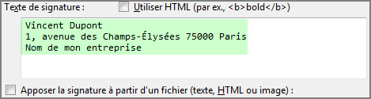
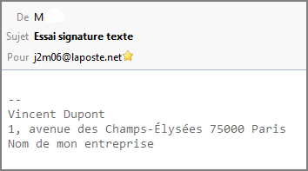
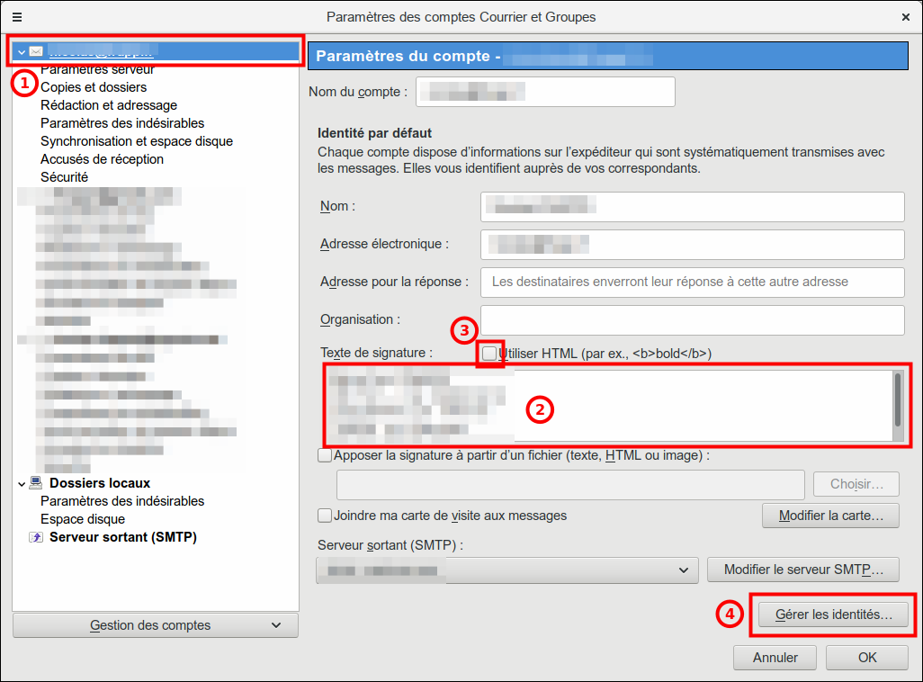
Dans le panneau de gauche, sélectionnez le compte pour lequel vous voulez définir votre signature (si vous avez plusieurs comptes, vous devez définir séparément chaque signature)tapez le texte que vous désirez dans le champ Texte de signature. Par exemple, la définition suivante affichera ce résultat dans vos messages :Vous pouvez rédiger en langage HTML en cochant cette caseVous pouvez gérer de multiples identités avec ce bouton

Autres étapes

Conclusion

Problèmes connus

Voir aussi
(fr) http://

Basé sur << Article >> par Auteur.

